通信备案办事指南

一、基本信息
事项名称：通信备案
事项类型：公共服务
基本编码：无
行使层级：市级
实施主体：广东省通信管理局珠海市通信建设管理办公室
实施主体性质：授权组织
实施编码：1110000072548639X73442100000001
服务对象：企业法人,事业法人,社会组织法人,非法人企业,行政机关,其他组织
法定办结时限：15个工作日
承诺办结时限：3个工作日/1个工作日（告知承诺办理）
承诺办结时限说明：无
结果名称：珠海市通信配套设施工程竣工验收备案表/珠海市通信备案告知承诺回函（告知承诺办理、详见示例）
结果样本：无
办理结果类型：其他
办件类型：承诺件
办理形式：网上大厅申请、预审和受理，现场抽检后窗口办结。
支持预约办理：本事项支持预约办理
权力来源：法定本级行使
业务系统：珠海市工程建设项目审批管理系统网上办事大厅
支持物流快递：本事项支持物流快递
联办机构：无
通办范围：无

二、申请条件

根据《中华人民共和国电信条例》（第四十五条）《广东省信息化促进条例》（第十二、十五条）的规定，新建建筑项目应将通信配套设施纳入项目预算，并与主体工程同时设计、同时施工、同时验收。

新建建筑项目的建设单位在申办建设工程规划、消防、人防、城建档案联合验收时，同时申办通信备案，申办通信备案时可根据项目实际情况选择“通信备案”或“通信备案-告知承诺”办理流程。完成通信工程设计、施工单位登记的项目可申请“通信备案-告知承诺”。其他建设项目参照新建建筑项目要求执行。

三、办理流程
（一）窗口办理流程：
1、申请人通过现场珠海市政务服务中心服务窗口填报申请；
2、受理：材料符合要求给予受理；
3、答复：对申报结果给予联系并答复。

（二）网上办理流程：
1、通信备案办理流程
1）申请人发起“通信备案”办理流程，填写申请信息与上传对应申报资料后进入初审环节。（备注：如资料不齐全仍处于初审环节，申报人需根据所反馈的“补正意见”进行补充完善，可多次补充。）
2）初审资料齐全后，依次进入受理、特殊程序环节，与申请人联系约定现场抽检时间，开展现场抽检。
3）若现场抽检合格，收资料，并在2个工作日内出具备案表、通知申请人，同时系统予以通过，流程办理结束；若现场抽检不合格，给予15个工作日的整改时间，若在规定时间内完成整改，并通过市通建办复检合格，市通建办在2个工作日内出具备案表、通知申请人，同时系统予以通过，流程办理结束。（备注：若规定时间内未完成整改，或者整改后复检不合格，则系统退单并结束流程。）
4）通信备案结果物的发放：通信备案合格的项目由市通建办签发《珠海市通信配套设施工程竣工验收备案表》。
2、通信备案-告知承诺办理流程
1）申请人发起“通信备案-告知承诺办理流程”，填写申请信息与上传对应申报资料后进入初审环节；（备注：如资料不齐全仍处于初审环节，申报人需根据所反馈的“补正意见”进行补充完善，可多次补充。）
2）初审资料齐全后，方可进入受理环节，由市通建办对资料进行书面核查；
3）申请资料填报齐全且符合申报要求的，予以通过，市通建办向建设单位签发告知承诺回函，同时，系统进入90天倒计时，建设单位应在办理通信备案告知承诺后三个月内主动向市通建办补报通信备案全套资料。
4）若申办人在90天内未补报通信备案全套资料，系统将通知市通建办介入处理。
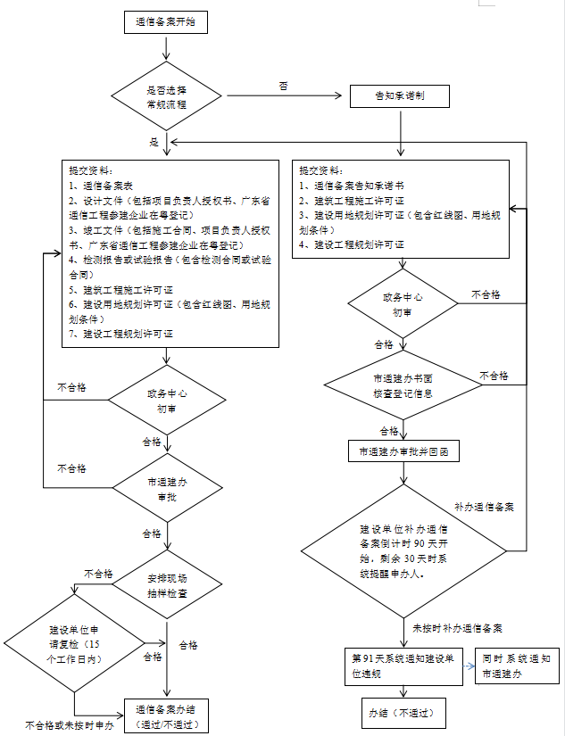
通信备案流程图

（三）特殊环节说明
“通信备案”办理流程中的特殊环节为现场抽查。
“通信备案-告知承诺”办理流程中无特殊环节。

四、申请材料
序号 | 材料名称 | 材料类型 | 纸质材料原件扫描件份数 | 资料收取 | 来源渠道 | 是否允许容缺办理
2-1 通信备案：
1 | 珠海市通信配套设施工程竣工验收备案表 | 电子文件 | 4 | 抽检合格后现场收原件 | 申请人自备 | 否
2 | 通信工程施工图设计（包含审图合格证、项目负责人授权书、在粤登记证明） | 电子文件 | 1 | 抽检合格后现场收复印件 | 申请人自备 | 否
3 | 竣工文件（包含施工合同、项目负责人授权书、在粤登记证明） | 电子文件 | 1 | 抽检合格后现场收复印件 | 申请人自备 | 否
4 | 检测报告或试验报告（包含检测合同或试验合同） | 电子文件 | 1 | 抽检合格后现场收原件 | 申请人自备 | 否
5 | 建筑工程施工许可证 | 电子文件 | 1 | 抽检合格后现场收复印件 | 行政机关 | 否
6 | 建设用地规划许可证（包含红线图、用地规划条件） | 电子文件 | 1 | 抽检合格后现场收复印件 | 行政机关 | 否
7 | 建设工程规划许可证 | 电子文件 | 1 | 抽检合格后现场收复印件 | 行政机关 | 否
2-2 通信备案-告知承诺办理：
1 | 通信备案告知承诺书 | 电子文件 | 1 | 抽检合格后现场收复印件 | 申请人自备 | 否
2 | 建筑工程施工许可证 | 电子文件 | 1 | 抽检合格后现场收复印件 | 行政机关 | 否
3 | 建设用地规划许可证（包含红线图、用地规划条件） | 电子文件 | 1 | 抽检合格后现场收复印件 | 行政机关 | 否
4 | 建设工程规划许可证 | 电子文件 | 1 | 抽检合格后现场收复印件 | 行政机关 | 否

材料说明：
- 通信备案已实现全程网上受理，申报材料只需提供原件扫描件，预约现场抽检合格后，现场收资料，窗口办结。
- 通信备案表原件一式四份，其中建设单位执三份，市通建办留存一份。

监督咨询
咨询电话：0756-3908899
监督投诉电话：0756-3908899

窗口办理
1、珠海市政务服务中心
办理地点：珠海市香洲区红山路230号市政务服务大厅三楼综合窗口
办公电话：0756-2600980
办公时间：周一至周五上午9:00-12:00、14:00-18:00，法定节假日除外
交通指引：乘公交在“行政服务中心”站下车，经停的公交线路有：23路、26路、35路
2、金湾区市民服务中心
办理地点：珠海市金湾区金鑫路137号金湾区市民服务中心（金湾区图书馆旁）A2栋5楼投资建设综合服务厅综合接办窗口（1-3号）
办公电话：0756-7260552
办公时间：周一至周五上午9:00-12:00、14:00-18:00，（法定节假日除外）
交通指引：市民中心东、市民中心南（公交站）：801、Z115、Z126、Z127，其中801、Z126、Z127途经湖心路口总站

事项收费
本事项不收费

法律依据
1、《中华人民共和国电信条例》第四十五条。
2、《建设工程质量管理条例》第十一、四十九条。
3、《广东省信息化促进条例》第十二、十五条。
4、《通信建设工程质量监督管理规定》第十七、二十一条。
5、《广东省通信设施建设与保护规定》第五条。

申报资料相关模板
珠海市通信配套设施工程竣工验收备案表

广东省通信管理局珠海市通信建设管理办公室：
工程已组织现场验收，现将工程验收情况概述如下：
编 号：
工程名称
工程地点 |  |  |  | 户 数
开工日期 |  | 竣工日期 |  | 投资额
单 位 |  |  |  | 负责人 | 电话
建设单位
设计单位
施工单位
检测单位
监理单位
竣工验收项情况 | 建设单位（盖章）：  年 月 日
备案意见 | 管理部门（盖章）：
管理部门负责人 |  | 经办人 |  | 日 期
附件清单 | 1、用地规划许可证、工程规划许可证、施工许可证各一份。
附件清单 | 2、设计文件、竣工文件、检测报告各一份。
备 注 | 1、建设单位承诺以上材料真实有效，如发现有虚假材料，一切后果由建设单位承担。2、本通信备案表原件一式四份，其中建设单位执三份，市通建办留存一份。
珠海市通信备案告知承诺书

珠海市通信建设管理办公室：
本单位（个人）建设的
(项目代码： ） 工程项目已由我单位（个人）组织参建单位完成设计、施工、验收工作，现申办建设工程通信备案事项。
本单位（个人）已知晓并全面理解通信备案“告知承诺制”的有关内容，现就本项目的通信备案事项作出以下承诺：
1.本单位（个人）承诺办理通信备案告知承诺后三个月内主动向珠海市通信建设管理办公室补办通信备案。
2.本单位（个人）承诺所提供工程文件与工程实际相符，对其真实性、完整性和准确性负责，并保证提供的电子文件和纸质文件（应为原件）内容一致。
3.如违反以上承诺，本单位（个人）自行承担由此造成的后果，并接受珠海市通信建设管理办公室及其他有关部门依法给予的行政处罚和信用联合惩戒等处理。
本承诺为本单位（个人）真实意思的表示，并由本单位（个人）承担法律后果。
法人身份证复印件粘贴处
（身份证正、反面）

受委托人身份证复印件粘贴处
（身份证正、反面）

建设单位盖章（个人签字）：
法定代表人或授权代理人：
联系人、电话（手机）：
电子邮箱：
办公通讯地址：

日期： 年 月 日

注：本告知承诺书一式二份，由建设单位、珠海市通信建设管理办公室各执一份。

通信备案告知承诺申办结果物示例

珠通建诺函〔 〕 号

关于申办××公司××项目通信备案告知承诺的回函

××公司：
××公司××项目的通信备案告知承诺书已收悉，经研究，现回复如下：
同意该项目并行办理工程资料归档、竣工备案手续，贵单位须按照通信备案告知承诺书中承诺的内容，在办理通信备案告知承诺后三个月内主动向市通信建设管理办公室补办通信备案。
特此函复。

广东省通信管理局珠海市通信建设管理办公室
年 月 日
（联系人： ， 。）
公开方式：依申请公开

